ASSUNTO :. INDICO A SECRETARIA DE MOBILIDADE URBANA E PLANEJAMENTO DEMARCAÇÃO DE SINALIZAÇÃO DE SOLO NA AVENIDA BENEDITO MARQUES DE CAMARGO NOS ACESSOS AS ROTATORIAS E NO ACESSO A AVENIDA DR JOÃO AVANCINI.

DESPACHO

SALA DAS SESSÕES ____/____/_____

PRESIDENTE DA MESA

INDICAÇÃO Nº , DE 2014

SENHOR PRESIDENTE,
SENHORES VEREADORES,

INDICO ao Exmo. Senhor Prefeito Municipal Luiz Gustavo Antunes Stupp juntamente a Secretaria de Mobilidade Urbana e Planejamento que se faça sinalização de solo na Avenida Benedito marques de Camargo nos acessos as Rotatórias e no acesso à avenida Dr. João Avancini.

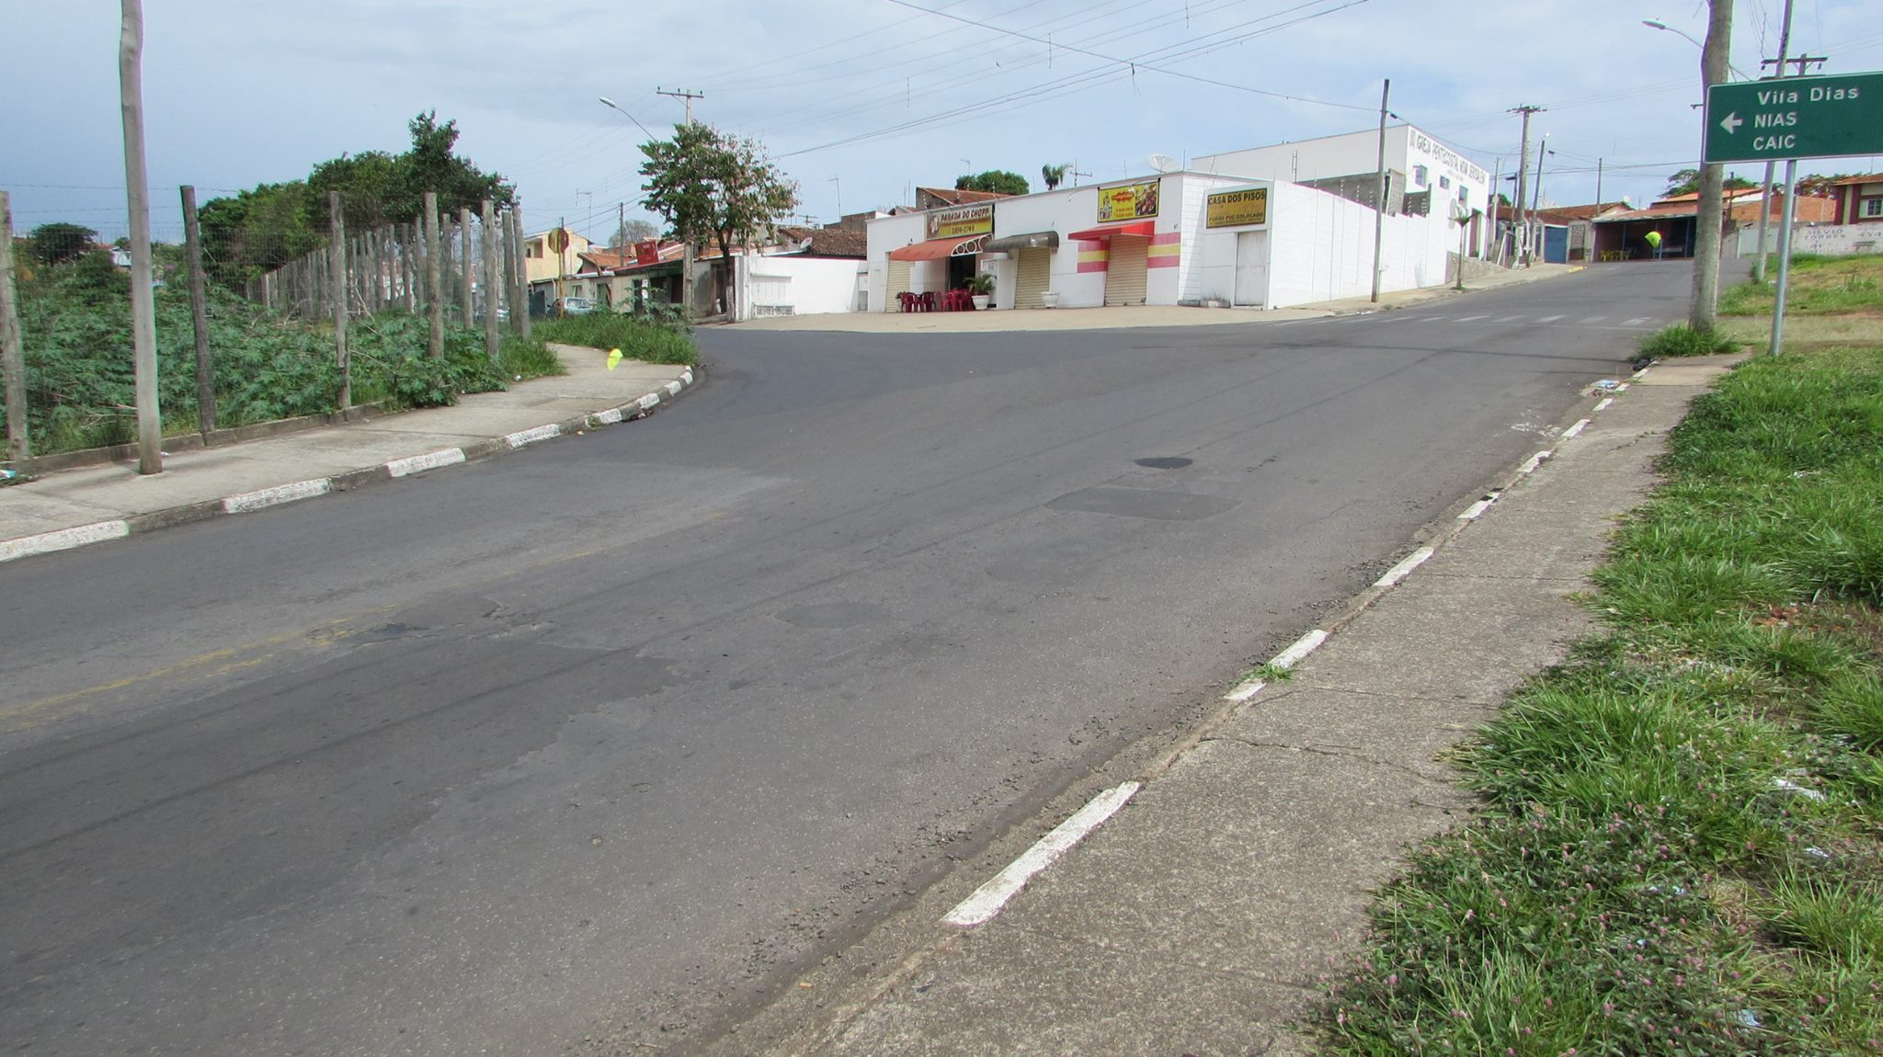

SALA DAS SESSÕES “VEREADOR SANTO RÓTOLLI”, aos 07 de novembro de 2014

VEREADOR LUIS ROBERTO TAVARES

